

Proyecto ADMIN-ONG

Especificación de Casos de Uso

CU211 - Listar Usuarios

Versión 1.0 Noviembre de 2010

Historia de Revisiones
Fecha | Versión | Descripción | Autor
06/11/10 | 1.0 | Creación del documento. | Pablo N. Delfino

Resumen ejecutivo

Resumen
Característica | Descripción
Código | CU211
Nombre | Listar Usuarios
Versión | 1.0
Descripción | El usuario Administrador Lista los usuarios registrados en el sistema.
Dificultad | Dificultad media: caso de uso con 4 a 8 flujos alternativos esenciales
Importancia | Alta
Prioridad | Media
Observaciones

Actores
Nombre | Abst. | Cant. | Descripción breve
Administrador | No | 1 | El Administrador es el actor responsable de la administración de Personas en el sistema.

Curso Normal
Precondición | Comentario
N/A.

Pasos del Curso Normal
Num | Paso | Referencias
1 | El Administrador ingresa al formulario de Listar Usuarios.
2 | El Sistema presenta el formulario de búsqueda de Usuarios con los posibles criterios de búsqueda.
3 | El Administrador ingresa los criterios de búsqueda y ejecuta la búsqueda.
4 | El Sistema muestra en pantalla un listado de todos los usuarios registrados en el sistema. | [ver CD01]
5 | Si el Administrador selecciona agregar una nuevo Usuario, | [ver SF01]
6 | Si el Administrador selecciona modificar la información de un Usuario existente, | [ver SF02]
7 | Si el Administrador selecciona bloquear un Usuario existente, | [ver SF03]
8 | Si el Administrador selecciona consultar un Usuario existente, | [ver SF04]
9 | Si el Administrador selecciona cambiar la contraseña de un Usuario existente, | [ver SF05]
10 | Si el Administrador selecciona desbloquear un Usuario existente, | [ver SF06]

Poscondición | Comentario
N/A.

Subflujos
SF01 | Agregar Usuario
N° | Paso | Referencias
5.1 | El Administrador selecciona la opción “Nuevo Usuario”.
5.2 | {CU208 - Alta de Usuario} | [ver ARC01]

SF02 | Modificar Usuario
N° | Paso | Referencias
6.1 | El Administrador selecciona la opción “Modificar Usuario” de un Usuario del listado de Usuarios.
6.2 | {CU209 - Modificación de Usuario} | [ver ARC02]

SF03 | Bloquear Usuario
N° | Paso | Referencias
7.1 | El Administrador selecciona la opción “Bloquear” de un Usuario del listado de Usuarios.
7.2 | {CU210 - Bloquear Usuario} | [ver ARC03]

SF04 | Consultar Usuario existente
N° | Paso | Referencias
8.1 | El Administrador selecciona la opción “Consultar” de un Usuario específico del listado de Usuarios.
8.2 | El Sistema presenta una ventana con los datos del Usuario seleccionado. | [ver CD09]

SF05 | Cambiar Contraseña Usuario existente
N° | Paso | Referencias
9.1 | El Administrador selecciona la opción “Cambiar contraseña” de un Usuario específico del listado de Usuarios.
9.2 | {CU216 – Cambiar Contraseña} | [ver ARC04]

SF06 | Desbloquear Usuario
N° | Paso | Referencias
10.1 | El Administrador selecciona la opción “Desbloquear” de un Usuario específico del listado de Usuarios que este bloqueado.
10.2 | {CU219 – Desbloquear Usuario} | [ver ARC05]

Requisitos de Información
RI | Nombre | Tipo de dato | Descripción | Referencias
RI01 | Apellido | Cadena de Caracteres. | Apellido de la Persona a crear. | CD02, EX01
RI02 | Nombre | Cadena de Caracteres. | Nombre de la Persona a crear. | CD03, EX02
RI03 | Número de Documento | Decimal. | Número de Documento de la Persona a crear. | CD04, EX03
RI04 | Numero de CUIT/CUIL | Decimal. | Número de CUIT o CUIL de la Persona a crear. | CD05, EX04
RI05 | Relación Contractual | Cadena de Caracteres. | Relación Contractual de la Persona a crear. | CD08, EX05

Usuarios de Negocio
N/A.

Excepciones
N/A.

Consideraciones de Diseño
CD | Nombre | Descripción
CD01 | Resultado de búsqueda | La lista de resultados mostrara los siguientes datos de cada Persona: Nombre de Usuario, Perfil, Apellido, Nombre, Tipo de Documento y Número de Documento. La lista de resultados estará ordenada por Apellido y por Nombre y se podrá exportar a archivos XLS o CSV.
CD02 | Apellido | Será implementado como un campo de texto libre limitado por 255 caracteres.
CD03 | Nombre | Será implementado como un campo de texto libre limitado por 255 caracteres.
CD04 | Número de Documento | Será implementado como un campo que permita únicamente valores numéricos.
CD05 | Numero de CUIT/CUIL | Será implementado como un número de CUIT/CUIL válido separado por guiones.
CD08 | Relación Contractual | La Relación Contractual será seleccionada de un combo desplegable que contendrá todos las Relaciones Contractuales existentes en el sistema. No se podrá ingresar manualmente un valor que no exista en dicha lista.
CD09 | Campos de consulta | La pantalla de Consulta de Persona presentara la siguiente lista de campos en modo no editable:  - Nombre de Usuario  - Perfil  - Apellido  - Nombre  - Segundo Nombre  - Tipo de Documento  - Número de Documento  - Numero de CUIT/CUIL  - CBU  - Nacionalidad  - Fecha de Nacimiento  - Profesión  - Dirección  - Teléfono  - Relación Contractual  - Celular  - Email  - Función  - Observaciones  - Forma de Pago  - Facturar a Nombre de

Observaciones
Obs | Nombre | Descripción

Interfaces Asociadas
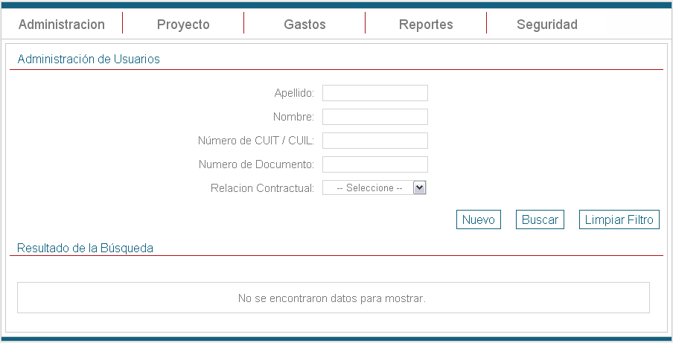

Archivos Asociados
Archivo | Descripción | Referencia
ARC01 | Registración nueva Usuario. | ..\Documentacion\Casos de Uso\ CU208 - Alta de Usuario.doc
ARC02 | Modificación Usuario existente. | ..\Documentacion\Casos de Uso\ CU209 - Modificacion de Usuario.doc
ARC03 | Bloquear Usuario existente. | ..\Documentacion\Casos de Uso\ CU210 - Bloquear Usuario.doc
ARC04 | Cambiar Contraseña. | ..\Documentacion\Casos de Uso\ CU216 - Cambiar Contraseña.doc
ARC05 | Desbloquear Usuario. | ..\Documentacion\Casos de Uso\ CU219 – Desbloquear Usuario.doc

Diagramas
Archivo | Descripción | Referencia

